**Демоверсия промежуточной аттестации по Труду (технологии)**

**1. Назначение промежуточной аттестации**

Промежуточная аттестация проводится с целью определения уровня освоения обучающимися 9 классов предметного содержания курса Труд (технология) в соответствии с требованиями Федерального государственного стандарта среднего общего образования.

**2. Форма промежуточной аттестации**: промежуточная аттестация по предмету "Труд (технология)" в форме защиты проекта.

**3. Разделы предмета, подвергающиеся контролю**:

- **Робототехника** - основные приѐмы конструирования роботов; конструктивные особенности различных моделей и механизмов; компьютерную среду, включающую в себя графический язык программирования; соблюдение правил безопасной работы.

**4. Темы проектов:**

1. Робототехника: *Перемещение фишек(робот-пылесос)*

**Паспорт проекта по Труду (технология)**

**Тема: « ____________________________________________________________________________»**

**Выполнила:_________________________________________________________________________**

**Класс: 9- ___**

**Дата: _______________________________________________________________________________**

1. **Обоснование проблемы**: Опиши проблемную ситуацию, ее актуальность и необходимость.

____________________________________________________________________________________________________________________________________________________________________________________________________________________________________________________________________________________________________________________________________________________

**2. Формулировка цели: _________________________________________________________________________________________________**_________________________________________________________________________

**3. Подбор аналогов:**

выполнить 3 эскиза изделий для решения проблемы, дать их краткое описание



Образец № 1 Образец № 2 Образец № 3

**4.Лучшая идея:**

**Для дальнейшего выполнения проекта я выбрала идею № ____ , так как ____________________________________________________**___________________________________________________________________________________________________________________________________________________________________________________________________________

**5. Программирование робота «ПЕРЕМЕЩЕНИЕ ФИШЕК»**

Составьте алгоритм, действуя по которому, робот будет собирать фишки и перемещать их в поле соответствующего цвета, при этом не разбившись о стены (рисунок 1).

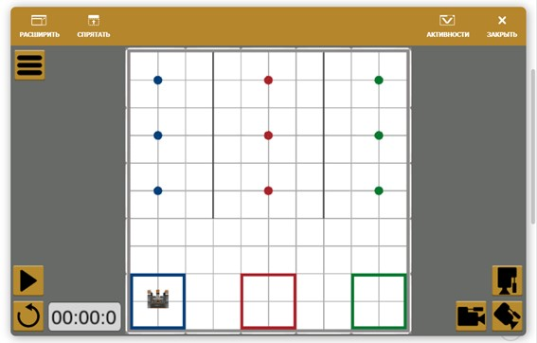

Рис. 1. Перемещение фишек